《门诊部工作手册》中的门诊部规章制度
6.1门诊工作制度
6.1.1门诊服务时间
门诊时间: 星期一至星期四 8:30—16:00
星期五 8:30—15:00
急诊时间: 门诊时间以外均为急诊
专家门诊: 星期二 8:30—11:40、12:30—16:00
中医理疗: 周二、四 12:30—16:00
检验时间: 星期一至星期四 8:30—11:40、12:30—16:00（常规化验）
星期五 8:30—11:40、12:30—15:00（常规化验）
星期四 8:30—10:30（生化、乙肝五项等）
6.1.2急诊值班制度
- 坚守工作岗位，不擅自离岗。
- 有高度的责任心，优先处理危重病人。
- 严密观察病情变化，遇疑难、危重病人及时转院治疗。
- 遇到重大事件及时报告上级领导。
- 负责24小时出诊。负责输液病人的巡视及意外情况的处理。
- 做好各项医疗文书的登记和交班记录。
6.2医疗药品管理制度
6.2.1药品供应商需经合格供方评价后由学校招投标确立，双方签定协议，有药品回扣以支票形式进校财务处。一次性医疗用品实行采购、验收、登记制度。采购产品要求“三证”齐全。
6.2.2门诊部不得配制任何制剂。
6.2.3药品管理应由药剂专业人员总负责，药房工作人员根据师生需求每月两次编制药品需求计划，填写药品需求计划表，供药库管理员编制采购计划《药品采购表》（SOU·HQ—JL—MZ—03）。经门诊部主任审批后由药品采购员负责采购。
6.2.4由药库管理员、采购员严格验收。对购进药品的品名、规格、数量、批准文号、生产批号、生产厂家注册商标、有效期限、外观质量、包装情况、进价等项进行验收核对，经与原始单据核对无误后方可入库。并填写入库单《药品验收入库记录表 》（SOU·HQ—JL—MZ—04）。
6.2.5药品入库后由核算员根据原始单据将药品信息输入电脑，由药库管理员输入药品的代码、数量、批号、有效期、国药准字。
6.2.6有关麻醉药品、医疗用毒性药品、精神药品、贵重药品的使用，必须依据有关规定、专方、限量使用，消耗要逐日统计。
6.2.7药库、药房的温湿度控制在规定的范围内（温度30℃以下、相对湿度45%-75%），且具备避光、防潮、通风、防鼠、防盗、防火等措施。
6.2.8药库药品应按性质分类保管，注明药品的有效期，保证账物相符。各种收支凭证，应分类按月保存备查。
6.2.9处方应严格遵守治疗原则，合理用药，对所有药品必须熟悉其性能、特点、剂量用法、用量、适应症、禁忌症及配伍禁忌。
6.2.10药品名称、使用剂量，应以药典及卫生部 （省、市区卫生厅局）颁发的药品标准为准，不得任意简化或缩写。
6.2.11药品统计报表《药品统计表》（SOU·HQ—JL—MZ—07）应做到正确及时，核算员应根据医药公司提供的药品发票及时在电脑中更改品名、规格、生产厂家、金额及医保编码等。
6.2.12有关金额核算应由核算员负责。药房、药库人员应在每月底对药品进行1次盘存，将电脑库存与实物核对，做到电脑库存与实物相符。
6.2.13药品采购员要廉洁自律，不向客户索取现金、礼物，不单独参加客户邀请的活动。药品采购中，如涉及到洽谈业务，必须由两人以上共同进行，严禁单独洽谈交易。
6.2.14办事公开透明，接受各方面监督。
6.2.15药房、药库工作人员在调动工作时必须办理交接手续。
6.2.16药房、药库工作人员每年体检１次，持健康证上岗。
6.3医疗废弃物管理制度
6.3.1医疗废弃物的消毒、收集、暂时贮存、处置应按照《医疗废弃物管理条列》、《医疗废物分类目录》及《上海市医疗废物卫生管理规范》的规定执行。
6.3.2门诊部主任为第一责任人，要经常组织本科室人员认真学习医疗废物管理的培训工作；组织医疗废物流失、泄漏、扩散和意外事故发生时的紧急处理工作。
6.3.3各临床、医技科室在医疗、护理工作中产生的医疗废弃物按《医疗废物分类目录》进行分类。感染性废物、病理性废物、损伤性废物、药物性废物、化学性废物不能混合收集。少量药物性废物可以混入感染性废物，但应当在标签上注明。医疗废物不得混入生活垃圾。
6.3.4医疗废物要置于符合《医疗废物专用包装物、容器标准和警示标识规定》的包装物和容器内。盛装医疗废物前，认真检查医疗废物包装物或容器有无破损、渗漏。
6.3.5盛装医疗垃圾达到包装物的3/4时，应当使用有效的封口方式，使包装物或者容器的封口紧实、严密。
6.3.6由护理人员将分类的废弃物进行收集，按指定的线路送入医疗废物暂存点周转箱内暂存，做好交接手续和记录。《医疗废物交接单》（SOU·HQ—JL—MZ—13）在运送医疗废物前，仔细检查包装物或者容器的封口是否符合要求，防止医疗废物的流失、泄漏和扩散。
6.3.7医疗废物暂存点由指定人员管理，应履行以下职责：
- 指导、检查医疗废物分类收集、运送、暂时贮存及处置过程中各项工作的落实情况；
- 指导、检查医疗废物分类收集、运送、暂时贮存及处置过程中的职业卫生安全防护工作；
- 有关医疗废物登记和档案资料的管理；
- 及时分析和处理医疗废物管理中的其它问题。
6.3.8为防止医疗废弃物的流失，医疗废物暂存点须上锁保管。
6.3.9每月定期或不定期的与上海固体废物处置中心交接医疗废物，并做好交接手续，填写《危险废物转移联单》（医疗废物专用）。内容包括来源、种类、重量或数量、交接时间、处置方法、最终去向以及经办人签字等。
6.3.10《危险废物转移联单》（医疗废物专用）一式四份，转移联单（第二联）邮寄到浦东新区环保局，转移联单（第一联）留存，至少保存三年。
6.3.11医疗废物每次转运后，对医疗废物暂存点和使用的设施进行消毒，并记录。《医疗废弃临时暂存点消毒记录》（SOU·HQ—JL—MZ—14）
6.4消毒隔离工作制度
6.4.1医务人员工作时间应衣帽整洁。操作时必须戴工作帽和口罩，严格遵守无菌操作规程。
6.4.2使用合格的消毒剂、消毒器械、卫生用品和一次性使用医疗用品。一次性使用医疗用品用后应当及时进行无害化处理。
6.4.3进入人体组织或无菌器官的医疗用品必须达到灭菌要求。凡接触皮肤、粘膜的器械和用品必须达到消毒要求。各种注射、穿刺、采血器具应当一人一用一消毒。
6.4.4无菌器械容器、敷料缸、持物钳等物品的消毒、灭菌按工作规范操作，消毒液更换须按工作规范操作。用过的物品与未用过的物品严格分开，并有明显标志。
6.4.5诊室应定时通风换气，每日空气消毒。
6.4.6消毒室必须将无菌与清洁、污染物品分开存放，严格按照消毒方法进行消毒。
6.4.7高压锅操作者必须持证上岗。高压锅安全阀要每年进行1次强检，压力表每半年进行1次强检。每锅用化学指示剂鉴定，每月用嗜热脂肪芽胞生物指示剂检查高压灭菌效果，并作记录备查。各种消毒物品应标明消毒人、消毒日期、有效期。
6.5传染病防治管理制度
6.5.1认真贯彻《中华人民共和国传染病防治法》、《传染病管理条例》实施细则，进一步加强传染病的防治与管理工作，结合学校实际，特制定本管理制度。
6.5.2严格执行浦东新区疾病控制中心制定的各类传染病管理要求。对传染病病人要做到“六早”，即早期发现、早期诊断、早期治疗、早期报告、早期隔离、早期管理。
6.5.3门诊部执行职务的医务人员均为责任报告人。临床医师发现传染病或疑似传染病病人、群体性不明原因疾病或其它突发公共卫生事件时，应当立即上报预防保健组，由该组指定医师上报门诊部主任，门诊部主任立即报告后勤服务中心领导，并以电话或传真等方式向芦潮港社区卫生服务中心防保组或区疾控中心报告。
6.5.4一旦发现传染病病人或疑似传染病病人，要按照以下要求报告。
- 报告病种有：
  - 甲类传染病：鼠疫、霍乱
  - 乙类传染病：传染性非典型肺炎、艾滋病、病毒性肝炎、脊髓灰质炎、人高致病性禽流感、麻疹、流行性出血热、狂犬病、流行性乙型脑炎、登革热、炭疽、细菌性和阿米巴性痢疾、肺结核、伤寒和副伤寒、流行脑脊髓膜炎、百日咳、白喉、新生儿破伤风、猩红热、布鲁氏菌病、淋病、梅毒、钩端螺旋体病、血吸虫病、疟疾。
  - 丙类传染病：流行性感冒、流行性腮腺炎、风疹、急性出血性结膜炎、麻风病、流行性和地方斑疹伤寒、黑热病、包虫病、丝虫病，除霍乱、细菌性痢疾和阿米巴痢疾、伤寒和副伤寒以外的感染性腹泻病。
  - 卫生部决定列入乙类、丙类传染病管理的其他传染病。
- 发现甲类传染病和乙类传染病中的传染性非典型肺炎、人感染高致病性禽流感、肺炭疽的病人、病原携带者和疑似传染病病人时于2小时内，以最快的通讯方式报告。
- 在发现乙类传染病病人、病原携带者和疑似传染病病人时，于6小时内内报告。
- 在发现丙类传染病病人时，应当在24小时内报告。
6.5.5传染病由专职医师管理。做好传染病的分诊、转诊、随访工作，建立传染病专册登记本、学生因病缺课登记。
6.5.6协助芦潮港社区卫生服务中心做好疫点处理。指导相关部门人员做好消毒工作。
6.5.7患病学生病愈返校后须经医师证明已无传染性后，方可复课。不能提供病愈证明或病历卡，严格按照中国疾病预防控制中心要求的隔离或医学观察期限对病愈返校进行查验并做好查验记录。
6.5.8在教师和学生中积极开展卫生宣教工作。对与传染病病人密切接触者进行卫生指导和医学观察。
6.5.9配合辖区做好传染病防治工作。
6.6慢性病防治管理制度
6.6.1设专职医师管理全校师生慢性病工作。年初制定工作计划、年底做好总结。
6.6.2掌握全校师生慢性病的发病情况，对已确诊的慢性病（高血压、糖尿病）患者建立健康档案，实行规范管理，跟踪随访，详细记录。
6.6.3开展健康咨询及危险因素干预活动，举办慢性病防治知识讲座，提高师生的自我保护意识。
6.6.4遇到病人病情变化或疑难问题，应及时转院进行诊治，采取有效措施，提高防治效果。
6.6.5协助所在地区专业防治机构做好有关管理工作。
6.7医疗差错事故防范及处置制度
6.7.1门诊部主任加强全科职工医疗卫生管理知识、法律、法规、部门规章和诊疗护理规范、常规培训和医疗服务职业道德教育。
6.7.2门诊部主任为医疗服务质量监控责任人，负责接受患者对医疗服务的投诉及向其提供咨询服务。
6.7.3医疗组长负责医疗质量的日常管理，每月组织医务人员的业务交流学习1-2次。
6.7.4医务人员要不断加强业务学习，提高自身的业务水平和诊疗技能。
6.7.5医务人员在医疗活动中，应当将患者的病情、医疗措施、医疗风险如实告知患者，及时解答其咨询，严禁用刺激性语言或对患者的疾病治疗和康复产生不良影响的语言，注意谈话的方式、方法与技巧。
6.7.6医务人员要正确书写医疗文书，必须做到客观、真实、准确、及时、完整。严禁涂改、粘贴、刮擦、伪造、隐匿和销毁医疗文书。
6.7.7医务人员在从事医疗服务中必须严格执行各项规章制度，严格按操作规程进行操作。
6.7.8合理使用药物，注意药物的配伍禁忌和不良反应。严格掌握药物的适应症，严禁滥用抗生素。
6.7.9一旦发生医疗差错事故，需立即通知门诊部主任，并积极采取补救措施，避免和减轻对患者身体健康的进一步损害。
6.7.10门诊部结合情况，将《医疗事故处理条例》中所规定的病历内容进行封存。
6.7.11疑似输液、注射、药物引起的不良反应，在门诊部主任、医疗组组长、患者或家属共同在场的情况下，立即对实物进行封存，实物由学校保管。
6.7.12门诊部主任组织人员认真做好调查，组织讨论，并提出处理意见及有针对性的改进措施，防止类似事件的发生。
6.8医疗设备管理制度
6.8.1门诊部指定专人管理资产，负责医疗设备的登记、维修保养、报损等。
6.8.2医疗器械由各科室责任人保管，定期检查保养，保持性能良好，岗位调整时责任人必须向资产管理者认真清点交接。
6.8.3医疗设备的强检、报损，由各责任人向资产管理者申请，并经门诊部主任审核后实施。
6.8.4使用医疗器械，必须了解其性能及使用方法，建立器械使用说明和操作程序卡片，严格遵守操作规程。用后须经清洁处理，消毒后归还原处备用。
6.8.5凡因不负责任或违反操作规程导致医疗器械损坏或丢失，应根据赔偿制度进行处理。
6.9标识管理制度
6.9.1门诊部应统一各诊室、功能区的标识、标牌导向。
6.9.2各诊室应张贴各项规章制度、操作规程和服务规范。
6.9.3医疗组长监督工作人员穿工作服、佩戴胸卡上岗。
6.9.4护理人员做好消毒室的分区标识，明确标明污染区、半污染区和清洁区；已消毒和未消毒物品必须分柜放置，标识贴在醒目的位置。灭菌物品必须要有标识，包括化学指示标签、灭菌日期、有效期等。
6.9.5药库、药房人员对过期、失效、虫蛀、霉变的不合格药品必须固定存放，有醒目标识。
6.9.6药库药品麻醉药品、医疗用毒性药品、精神药品应专柜摆放，并有标识明示。
6.9.7各诊室的紫外线灯开关要有标识。
6.9.8各诊室、主要通道张贴醒目的禁烟标识。
6.9.9医疗废弃暂存点应设有明显的医疗废物警示标识和“禁止吸烟、饮食”的警示标识。
6.10服务质量监督检查制度

6.10.1目的
为了健全门诊部服务质量监督检查制度，提高医疗服务质量，转变服务作风，加强各项制度的落实，特制定本制度。

6.10.2权限和职责
由门诊部主任每月监督检查一次，组长每两周对服务质量监督检查一次。质量管理员每周监督检查一次。

6.10.3检查内容
门诊部主任全面监督检查门诊部工作。
医疗组长负责检查门诊工作是否规范；实验室是否符合化验室工作规范；药房（库）温湿度及记录是否符合要求，帐物是否相符，药品是否失效；消毒隔离是否规范，无菌操作是否标准，医疗废弃物处理是否符合要求。
防保组长负责检查健康体检、传染病、精神病、高血压记录，健康教育的计划和执行情况，学生医疗费审核报销登记、满意度测评统计。

6.10.4记录
各级管理人员检查后填写《后勤服务中心服务质量日常检查登记表》 （SOU·HQ—JL—ZG—40）

6.10.5结果的应用
对监督检查中发现的不合格服务或不规范操作，责令责任人立即整改；质量监督检查结果作为年终考核的依据。
6.11传染病防治应急预案
为了进一步做好门诊部传染病防治工作，减轻或消除传染病危害，保障全校师生员工的身体健康与生命安全，维护学校正常的教学秩序和校园稳定，根据《中华人民共和国传染病防治法》、上海市教委体[2005]4号文件、我校《传染病防治应急预案》和《突发公共卫生事件应急预案》有关规定，结合门诊部的实际情况，特制定本应急预案。
6.11.1发现甲类传染病，乙类传染病传染性非典型肺炎、人感染高致病性禽流感、肺炭疽1例以上，小范围内肝炎、细菌性痢疾、伤寒、出血热、肺结核等3例以上，麻疹2例以上，流感、风疹、流行性腮腺炎、水痘10例以上，启动本应急预案。
6.11.2建立传染病防控领导小组
组长 门诊部主任
副组长 预防保健组组长、医疗组组长
6.11.3建立诊疗制度 按照浦东新区疾控中心要求，开设发热预检诊室，建立分诊制度。在门诊部开设发热预检诊室，由护士测体温，医生进行进一步的处理。实行首诊负责制。每个发热病人就诊时，均需带上一次性口罩，并做好登记随访工作。对高烧、咽痛、喷射性呕吐等疑似流行性脑炎病人立即送上级医院就诊，并逐级向上报告。
6.11.4建立疫情报告制度，报告程序如下：
- 符合本应急预案的甲乙类传染病：门诊医生或预防保健员→预防保健组组长→门诊部主任→后勤服务中心分管领导，并做好登记追踪随访。
- 传染性非典型肺炎、人感染高致病性禽流感、鼠疫、霍乱、肺炭疽等急性传染病：
立即
门诊医生→防保组长→门诊部主任 后勤服务中心分管领导（61900033）
2h内
浦东新区疾控中心（38714688）

6.11.5成立医疗处理工作组，明确职责，做好医疗处理工作。
- 成立医疗处理工作组
组长：门诊部主任
组员：全体门诊部成员
- 医疗处理工作组的职责。
    - 在学校的领导下，统一指挥和完成医学处理工作。
    - 主要任务包括：医学观察和防护物资储备。
    - 在学校出现烈性传染病疑似病人后，通知工作组成员在第一时间赶赴现场开始工作。
- 医疗处理工作组的方案
- 消毒
负责人：预防保健组组长
成 员：预防保健组
主要任务：组织和培训相关单位封闭现场，疑似病例所使用过的房间如诊疗室、图书馆、教室等现场实施消毒；指导和监督物业管理部门对封闭现场实施消毒。
- 医学观察
负责人：医疗组组长
成 员：医疗组
主要任务：对隔离人员实施医学观察
医学观察内容和时间：在临时隔离区每天两次，询问病史，观察生命体征及相关症状，如有异常，随时逐级报告。
- 医用物资储备
负责人：护士长
主要任务：为工作人员准备防护用品、消毒品和器具及必备药品。备足药品、医疗器械、消毒用品，特别是抗菌药物和一次性口罩。以便紧急时使用。
- 协助浦东新区疾控中心做好现场疫点消毒工作后，对病人进行随访、登记工作。负责人：预防保健组组长
- 开展健康教育，可用健康教育课、告知书、板报、墙报、广播等各种形式让学生了解这些疾病的危害与防治知识；门诊部每天开晨会一次，传达上级精神，通报疫情，以便采取相应措施。
- 保持传染病信息网络畅通。及时向后勤服务中心、浦东新区疾控中心报告。
6.12突发公共卫生事件应急预案
6.12.1为了及时、高效、妥善处置我校突发公共卫生事件，依据《中华人民共和国传染病防治法》、《突发公共卫生事件应急条例》、《上海海洋大学突发公共卫生事件应急预案》等法律、法规、文件，制定门诊部突发公共卫生事件应急预案。
6.12.2突发公共卫生事件是指：在校内突然发生，造成或可能造成师生员工身体健康严重损害的传染病疫情、群体性不明原因疾病、群体性异常反应、食物和职业中毒以及其他严重影响师生员工身体健康的公共卫生事件。
6.12.3成立由门诊部主任负责的医疗处置工作小组，下设预防保健小组、急救医疗小组、后勤保障小组。
6.12.4医疗处置工作小组工作职责
- 急救医疗小组：执行首诊负责制，负责病人接诊、收治和转运工作，实行重症和普通病人分开管理，对疑似病人及时排除或确诊。
- 预防保健小组：做好疫情登记、学生因病缺课登记并进行追踪观察，分析其发展趋势；协助疾控机构人员开展标本的采集、流行病学调查工作、开展宣传和健康教育。
- 后勤保障小组：负责急救物资（救治药品、医疗器械）的储备工作，物资的采购工作；负责消毒隔离、个人防护、医疗垃圾和污水处理工作，防止院内交叉感染和污染。
6.12.5报告
门诊部医护人员均为责任疫情报告人，必须按照传染病防治法的规定进行疫情报告，履行法律规定的义务。
医护人员发现甲类传染病和乙类传染病中的肺炭疽、传染性非典型肺炎、脊髓灰质炎、人感染高致病性禽流感病人或疑似病人时，或发现其他传染病和不明原因疾病暴发时，应立即向门诊部主任报告，门诊部主任应于2小时内以最快的通讯方式（电话、传真）向浦东新区疾病控制中心报告。
对其他乙、丙类传染病病人、疑似病人应在24小时内向芦潮港社区卫生中心防保科报告。

报告流程
医护人员发现疑似病例
门诊部主任61900126
后勤服务中心分管领导61900033
浦东新区疾控中心
38714688
预防保健组61900124
芦潮港社区卫生中心
58281450-836

6.12.6预防和应急准备
- 每年对医务人员开展突发事件应急处理相关知识、技能的培训，组织突发事件应急演练。
- 每学期开学前查看预防突发事件救治药品、医疗器械及及其他物资和技术的储备和调度。
6.12.7应急响应
- 开设24小时值班电话：61900120
- 后勤保障小组及时开辟通道、准备急救的药品、器械。
6.12.8突发事件处置完成后，由门诊部主任负责进行总结，找出经验教训，所有医护人员共同提出整改意见，形成文字，写入应急处理方案。
6.13顾客信息管理制度
6.13.1为了加强门诊部的病历管理，保证病历资料客观、真实、完整，又能做好保密工作，特制订顾客信息管理制度。
6.13.2病历是指医务人员在医疗活动过程中形成的文字、符号、图表、影像、切片等资料的总和。
6.13.3预防保健组负责学生病历卡、师生体检资料的保存与管理；医护人员负责急诊登记簿的保存与管理；药房人员负责处方的保存，妥善保管，易于查阅。
6.13.4学生个人资料必须保密，任何人不得因私获取、利用学生各类信息资料。
6.13.5除涉及对学生实施医疗活动的医务人员，其他任何机构和个人不得擅自查阅学生病历。
6.13.6严禁任何人涂改、伪造、隐匿、销毁、抢夺、窃取学生病历。
6.13.7医务人员不得泄露患者隐私。
6.13.8严格遵守医疗保密制度，实验室、预防保健组应妥善保管化验结果、体检资料，不得向无关人员或单位提供任何检查情况或被检者个人情况。
6.14门诊部控烟管理制度
为了让广大患者和医务人员有一个文明、健康、和谐的医疗服务环境，提高控烟知识和控烟参与意识，根据《2011年起全国医疗卫生系统全面禁烟的决定》及《无烟医疗机构标准（试行）》等文件规定，结合我门诊部实际情况，特制定本制度。
6.14.1门诊部主任为控烟第一责任人，负责本科室控烟工作。
6.14.2本单位职工、患者以及家属一律不得在门诊部内所有诊疗区域、办公室、公共场所吸烟。
6.14.3任何科室不得摆放烟具（烟缸），地面不得有烟蒂。
6.14.4各主要通道张贴醒目的禁烟标识。
6.14.5医务人员应掌握控烟知识、方法和技巧，对吸烟者进行劝阻指导，劝阻无效时可逐级向上报告或请相关人员协助处理。
6.14.6全体员工均是控烟义务宣传员，应大力宣传吸烟有害健康。均有义务进行同伴教育及相互监督，对全校师生、员工进行控烟宣传。
6.14.7将“吸烟与健康”相关内容作为长期主题，定期开展多种形式的控烟宣传活动。
6.15预防接种工作制度
6.15.1严格贯彻《预防接种工作规范》和《疫苗流通和预防接种管理条例》，按照《上海市接种门诊工作规范》的要求，做好预防接种实施。
6.15.2预防接种工作的人员须取得执业医师(护师)资格，同时必须经过浦东新区疾控中心组织的预防接种上岗前培训，经考核合格后方能上岗。
6.15.3负责全校师生一类疫苗、二类疫苗免疫接种和业务咨询。
6.15.4疫苗的采购必须从上海市疾控中心采购第一类疫苗，从浦东新区疾控中心采购第二类疫苗。
6.15.5接种人员应以高度责任心，严格的科学态度，掌握免疫程序，生物制品性质，接种方法、接种途径及接种前的询问和告知，禁忌症，以及接种后副反应的观察处理。
6.15.6做好接种前的计划，接种中的组织实施，做好接种登记，接种后的统计汇总工作，每月底向上级报出疫苗使用情况。
6.15.7积极处理预防接种中出现的异常反应，并做好登记，及时与浦东新区疾控中心取得联系采取相应处理措施。
6.16生物制品和冷链管理制度
6.16.1门诊部生物制品需求计划、采购、清发工作，由预防保健组管理负责。
6.16.2生物制品使用要有计划性，根据每年接种人数及疫苗的损耗系数制定用苗计划，经门诊部主任批准后报浦东新区疾病预防控制中心。
6.16.3生物制品应由专人管理，按品名、批号效期，分类整齐存放，短效期先用，长效期后用。
6.16.4生物制品领发手续要完备，使用要有详细登记，包括名称、规格、批号、效期、产地、领苗日期及数量等，帐目要清楚，帐物要相符。
6.16.5生物制品使用应严格执行有关规定，活疫苗开启半小时，灭活疫苗开启1小时，即应废弃。
6.16.6生物制品应按规定的温度贮存和运输。
6.16.7报废疫苗应分开摆放，并应设明显标志。由于各种原因导致的疫苗过期、失效或因疫苗存在明显质量问题时，按照疫苗报废规定上报区疾控中心。
6.16.8冷链设备必须专人管理，定期保养，建立维修、温度记录。冰箱必须安装在远离热源、通风良好、避光干燥、无震动、无腐蚀的场所，放置平稳。
6.16.9冷链设备必须专用于预防接种用生物制品的贮存、运输，不可挪作他用。冰箱内不能存放私人物品、非生物制品或过期生物制品。
6.16.10冰箱内应有温度计，每天上下午两次记录温度，设备发生故障时，应及时报告、检修。冷背包每次用后及时擦净晾干备用，冰排用后及时送回冷冻室冻存。
6.16.11疫苗应按品种、批号分类码放。疫苗的储存温度要求按照药典和疫苗使用说明书的规定执行。
6.17污水处理管理制度
6.17.1污水处理必须按照《医疗废物管理条例》、《GB 18466-2005 医疗机构水污染物排放标准》的要求执行。
6.17.2服从浦东新区环保和卫监部门的监督指导。
6.17.3设施的操作人员应该接受卫监部门的培训。工作日由防保组负责，双休日、寒暑假和假日由护理组负责。
6.17.4采用含氯消毒剂进行消毒，严格按照接触池内的水容量，计算投放含氯消毒剂量，保证氯、水接触时间≥0.5小时，接触池出水口总余氯大于0.5mg/L，方能排放。
6.17.5按规定做好出水口余氯的检测工作，并填写《污水处理记录表》。
6.17.6工作人员应当注重个人卫生。
6.17.7按规定做好安保工作。处理完污水后接触池的门及时上锁。
6.18污水处理应急预案
为有效的预防及时控制和清除医疗污水废物的流失、泄露、扩散和意外事故所造成的危害，保障全校师生的安全，维护正常医疗秩序，根据《医疗废物管理条例》、《医疗卫生机构医疗废物管理方法》制定本预案：
6.18.1门诊部全体医护人员都有义务监督医疗污水废物的管理，当发现医疗污水废物的流失、泄露、扩散时，应立即报告门诊部主任。由门诊部主任根据情况上报后勤服务中心分管领导。
6.18.2由门诊部主任负责组织医疗污水废物的流失、泄露、扩散和意外事故的现场处理。
6.18.3应急程序
- 确定流失、泄露、扩散的医疗污水废物的类别、数量、发生时间、影响范围及严重程度。
- 组织有关人员对发生医疗污水废物泄露、扩散的现场处理。
- 对被医疗污水废物污染的区域进行处理时，应当尽可能减少对人员和环境的影响。
- 采取适当的安全处置措施，对泄漏及受污染的区域、物品进行消毒或者其他无害化处理。
- 对感染性废物污染区域进行消毒时，消毒工作从污染最轻区域向污染最严重区域进行，对可能被污染的所有使用过的工具也应当进行消毒。
- 工作人员应当做好卫生安全防护后再进行工作，处理工作结束后，应对事件的起因进行调查，并采取有效的防范措施，预防类似事件发生。
  - 门诊医生工作规范
7.1.1门诊医生为门诊患者提供高质量的诊断、治疗、咨询服务，对特殊病情的病员提出转诊的意见。
7.1.2诊室工作的医师应由具有相应岗位的执业资格、任职资格及岗位培训合格证书。
7.1.3由医疗组长负责制订门诊部的诊疗工作计划。负责督促检查医务人员诊疗工作计划的完成情况及贯彻各项规章制度、医护常规、技术操作规程的情况。
7.1.4医师应按时到岗上班。保持工作环境安静、整洁。工作主动积极，保持良好的医德医风，对病人热心、耐心、细心。不得与病人发生争吵。24小时值班医生负责出诊。
7.1.5由门诊首诊医师负责对病员的接待、诊断、治疗工作。接诊医师根据患者主诉，重点询问病史，进行全面的或重点的体格检查以及必要的辅助检查，做到早期诊断、及时治疗、迅速处理。首诊医师负责病历、门诊日志、传染病登记本的记录。
7.1.6门诊诊疗工作均按门诊一般诊疗常规施行，参照国务院、卫生部颁布的法律法规执行。
7.1.7根据病情需要决定检验项目及治疗方法时，宜着重考虑在门诊条件下简单有效及安全可行的诊治方案。
7.1.8详细询问病史，做到不漏诊、误诊，遇有疑难或不能处理的疾病或经两次复诊尚未确诊者，应及时请示上级医师或转诊。认真填写转诊单，并做好转诊病人的追踪服务工作。
7.1.9检查患者后应洗手，发现疑似传染病时应按消毒隔离常规处理，按规定填写传染病登记并向预防保健组报告。
7.1.10门诊病案记录及门诊日志的书写，参照《病例书写规范》。凡有药物过敏者，应在病历显著位置注明过敏药物名称。
7.1.11门诊接诊医师负责开写处方，合理用药，严格执行《关于基本医疗保险处方用药的若干规定》。处方必须完整，即：姓名、性别、年龄、日期、医保号、诊断、药名、剂型、规格、用法、用量、签名。急诊处方当日有效，门诊处方自开具之日起3日内有效。
7.1.12认真做好慢性病、传染病、精神病、外伤等病案记录。遇到传染病、食物中毒等突发公共卫生类事件需立即报告。
7.1.13学生需做特殊检查或到非指定医院就诊，需请示主任批准同意。需办理休学、免考、免体育课等手续，请通知主任处理。
7.1.14门诊医生开出的病假证明时效一般不得超过3天时间。
  - 消毒隔离工作规范
7.2.1医护人员按规定着装上岗，诊疗前后洗净双手，接触传染病人后须先用含氯溶液（1000mg/L）浸泡5分钟，《消毒液浓度日监测记录》（SOU·HQ—JL—MZ—11）然后再用肥皂和流水冲洗干净。
7.2.2临床科室每日2次用紫外线消毒30分钟，并做好记录。《紫外线消毒记录》（SOU·HQ—JL—MZ—10）
7.2.3体温表用有效氯含量为2000mg/L的含氯消毒剂浸泡5分钟，取出后放入第二杯同样浓度的有效氯消毒液中浸泡30分钟后，冷开水冲洗揩干备用。《消毒液浓度日监测记录》（SOU·HQ—JL—MZ—11）
7.2.4持物钳连同盛器每周应进行1次高压灭菌。无菌持物钳需用2%戊二醛消毒液浸泡。《消毒液浓度日检测记录》（SOU·HQ—JL—MZ—11）

7.2.5敷料、棉签、油膏纱布均用高压灭菌。《高压锅灭菌效果测定记录》（SOU·HQ—JL—MZ—12）
7.2.6消毒物品应标明有效期，妥善保管，防止交叉感染。
7.3注射室工作规范
7.3.1参与晨会，清点物品，做好交接班记录。
7.3.2布局合理，清洁区、污染区分区明确，标志清楚。急救药品及抢救物品定点定位。
7.3.3操作时严格执行无菌操作规程。
7.3.4严防差错、事故，做到“三查七对”（三查：操作前查，操作中查，操作后查；七对：对学号，对姓名，对药名，对剂量，对浓度，对用法，对时间）。同时注意药品配伍禁忌。
7.3.5根据沪卫医政1998-128号文件，应接受外院注射单(生物制品、血制品除外)，在注射时，注射室护士要认真执行查对制度，切实保证安全。
7.3.6特殊感染病人应与一般病人分开注射，所用物品器械分别处置。
7.3.7根据药物选择合适的注射器针头，检查注射器有效日期和包装有无破损。
7.3.8注射时必须执行一人一针一管一带一用（包括皮试），用后必须按消毒隔离相关规定，将注射针头放入锐器盒内。并做好个人防护，防止被针头刺伤。
7.3.9注射的药物要做到现配现打，排净注射器内空气后方可注射。
7.3.10室内每日用消毒液擦拭操作台两次。紫外线照射两次，每次30分钟以上。《紫外线消毒记录》（SOU·HQ—JL—MZ—10）
7.3.11抽出的药液、启开的静脉用无菌液时必须注明启用的时间，超过2小时不得使用。启封抽吸的各种溶媒超过24小时不得使用。
7.4输液室工作规范
7.4.1护理人员上岗要着装整齐，带口罩、帽子，热情接待患者，消除病人紧张恐惧心理，冬季输液注意保暖。
7.4.2严格执行无菌技术规范，操作前后要洗手。
7.4.3经医师诊断后需输液的患者，应带注射单及药物配置单，经护士核对后方可执行。
7.4.4根据沪卫医政1998-128号文件，为保障医疗安全，原则上经静脉治疗的应在原就诊医院进行(治疗所需药品和注射液不宜带往外院使用)。
7.4.5输液必须在输液室内（包括医护人员）进行，不准在其它科室内输液，出现问题后果自负。
7.4.6输液病人做好巡视观察，发现异常及时报告医生。病人离去，做好终末消毒。
7.4.7门诊部服务对象仅限于本校教职工和学生。要求外出的注射，须经门诊部主任批准后方可外出。
7.5换药室工作规范
7.5.1换药室非工作人员不得入内。
7.5.2无菌操作前洗手戴口罩，严格无菌操作。
7.5.3严格划分清洁区与污染区、无菌物品与有菌物品。清洁物品与污染物品应分别放在固定位置，不得混淆。
7.5.4一切换药物品（容器、持物钳等）必须每周高压灭菌，并注明消毒日期，超过一周重新消毒，贮存棉球、纱布等无菌储槽一经打开，最长使用时间24小时，无菌贮物罐应每日更换并灭菌。《高压锅灭菌效果测定记录》（SOU·HQ—JL—MZ—12）
7.5.5要保持消毒液的浓度和量，戊二醛消毒每二周更换一次（污染后要及时更换），浸泡桶、无菌持物钳必须每周高压灭菌1次。《消毒液浓度日检测记录》（SOU·HQ—JL—MZ—11）《高压锅灭菌效果测定记录》（SOU·HQ—JL—MZ—12）
7.5.6有菌和无菌伤口，应分开处理。换药时，先处理清洁伤口，后处理感染伤口。有特殊感染伤口，不得在换药室处理。
7.5.7换药用具和器械，使用后浸泡在消毒液内，一小时后再送消毒室。
7.5.8换药室要保持清洁、整齐，操作台、地面使用消毒液擦拭。紫外线照射每日二次 ，每次30分钟，并做好记录。《紫外线消毒记录》 （SOU·HQ—JL—MZ—10）
7.6高压锅消毒工作规范
7.6.1高压锅操作者须持证上岗。
7.6.2使用高压锅灭菌时，需先将锅内空气排净。消毒完毕，待锅内温度逐渐冷却、压力表降至零度时，方可打开锅盖，以免发生危险。
7.6.3各类敷料包在灭菌前，需检查包布是否双层、有无破损。放置玻璃器械时不得挤压。
7.6.4采用高压蒸汽灭菌法时，进高压锅物品必须贴上3M化学指示带。《高压锅灭菌效果测定记录》（SOU·HQ—JL—MZ—12）
7.6.5做好消毒物品标记，以便识别。已消毒与未消毒物品必须分开放置。
7.6.6易燃和易爆品（如汞、碘仿、苯等药类）切忌高压锅杀菌。
7.6.7灭菌包在未污染和干燥的情况下，梅雨季节有效期为1周，其余季节为2周。过期需重新消毒灭菌。
7.7挂号服务规范
7.7.1按时开窗挂号，保持室内安静、整洁，每天用消毒液擦拭地面、桌面消毒并记录《消毒液浓度日检测记录》（SOU·HQ—JL—MZ—11），不擅自离岗。
7.7.2仪表整洁，实行挂牌服务，礼貌用语，对待病人热情、周到、耐心、细心。
7.7.3学生凭一卡通挂号、调病历卡；医保人员凭社会保障卡挂号、就医记录册上加盖门急诊专用章；自费人员凭本校证件挂号、领取简易病历。在病历卡上盖日期章。收取挂号费。
7.7.4学生收取需本人承担的药费、治疗费的相应部分；对享受医保的教职工用社会保障卡结清药费、治疗费；对自费患者收取全额费用。做到找零唱票，当面开具发票。
7.7.5每天及时回收、整理、摆放病历卡。
7.7.6自觉遵守财务纪律，库存现金不得超过财务规定限额。
7.7.7财务重地，闲人莫入。应保管好门、柜、保险箱、抽屉钥匙等物品。
7.8医保核算工作规范
7.8.1教职工应凭上海城镇职工基本医疗保险门急诊就医记录册和社会保障卡就医，并加盖上海海洋大学门急诊专用章、日期章收取挂号费，然后去诊疗室就诊。
7.8.2教职工凭医生开具的处方去挂号窗口，由挂号员根据医生处方在电脑中查找药名、规格、数量、金额及时结清社会保障卡金额，根据电脑显示收取其自费部分金额，并加盖“上海海洋大学门急诊收费专用章”。
7.8.3结清费用由教职工凭医生处方到药房领取相应药品。
7.8.4医保专职人员每天应做好“日对帐”工作，把每日的明细帐生成后，及时在电脑前置机中上传于上海市医疗保险事务中心。
7.8.5医保专职人员根据区医疗保险事务中心的通知，带好拷贝有数据的U盘、结算报表及有关资料，每月初进行本单位的医疗保险结算报表会审。
7.8.6每月 25 日参加药库及药房的盘点工作，根据盘点库存数准确无误的做好库存报表《药品统计表》（SOU·HQ—JL—MZ—07）《药品进销存报表》（SOU·HQ—JL—MZ—08），并于次月 10 日左右交于校财务处、后勤服务中心财务、门诊部主任各一份。
7.8.7每月做好门诊部上交各项费用统计工作，并按时做好报表，交于校财务处、后勤服务中心财务部、门诊部主任各一份。
7.8.8核算员应根据医药公司提供的药品发票及时在电脑中更改名称、产地、金额及医保编码，及时翻阅上海市医疗保险中心所发放的文件分清药品的支付情况。
7.8.9核算员应及时去校财务部门领取各类需要的票据，并保管好相关票据，做好签收及注销工作。
7.9药库工作规范
7.9.1药库药品必须从定点医药公司采购。药库保管员按需求制定采购计划，经主任审批后，由采购员采购。《药品采购表》（SOU·HQ—JL—MZ—03）
7.9.2药品必须仔细验收才能进库、上架，做好药库台帐，及时检查更新药效表。《药品验收入库记录表》（SOU·HQ—JL—MZ—04）
7.9.3药品要妥善保管，内服和外用药分类存放。毒、麻、精神药品及酒精等易燃品要按规定严格管理。药库要保持整洁，干燥通风，防潮避光。整箱药品不得落地摆放，应在箱子下放置垫仓板。
7.9.4保持药库常温(≤30℃)、相对湿度在45%-75%之间。每天上、下午对药库进行巡查，认真做好温、湿度记录。发现温、湿度异常，应立即采取措施进行调节。《药房（库）温湿度记录表》（SOU·HQ—JL—MZ—02）
7.9.5从药库领药时原则上不拆零。凭药房人员的领药单，核对无误后药品出库，做好药品出库记录。《领药（出库）单》（SOU·HQ—JL—MZ—05）
7.9.6管理员与核算员每月定期共同盘点药库，做到帐物相符。每月进药的所有发票要签名，每月的药库出库记录要交核算员核对。《药库台帐》（SOU·HQ—JL—MZ—06）
7.9.7对过期的药品要填写报损单，由门诊部主任审批报损，报损的少量药物性废物按感染性废物处理。大量的药物性废物应集中存放，统一送药监局。有效期在6个月以内，预计不能用完的个别药品，要及时与医药公司联系退货。《药品报损单》（SOU·HQ—JL—MZ—09）
7.9.8注意药库安全，安装警报器和铁门防盗。管理员更换后要及时更换门锁，与药库无关的人员一律不得入内，并加贴相关标识。

7.10病历书写规范
7.10.1门（急）诊病历书写的基本要求
- 病历书写应当客观、真实、准确、及时、完整、规范。
- 病历书写应当使用蓝黑或黑色字迹水笔、钢笔。
- 病历书写应当使用中文，通用的外文缩写和无正式中文译名的症状、体征、疾病名称等可以使用外文。
- 病历书写应规范使用医学术语，文字工整，字迹清晰，表述准确，语句通顺，标点正确。
- 病历书写过程中出现错字时，应当用双线划在错字上，保留原记录清楚、可辨，并注明修改时间，修改人签名。不得采用刮、粘、涂等方法掩盖或去除原来的字迹。
- 病历应当按照规定的内容书写，并由相应医务人员签名。
- 病历书写一律使用阿拉伯数字书写日期和时间，采用24小时制记录。
7.10.2门诊病历书写内容和要求
- 门诊病历内容包括门诊病历首页、病历记录、化验单、医学影像检查资料等。
- 门诊手册封面内容应当包括患者姓名、性别、年龄、学号、学院或专业、药物禁忌或过敏史等项目。
- 门诊病历记录分为初诊病历记录和复诊病历记录。
- 初诊病历记录书写内容应当包括就诊时间、科别、主诉、现病史、既往史，阳性体征、必要的阴性体征和辅助检查结果，诊断及治疗意见和医师签名等。
- 复诊病历记录书写内容应当包括就诊时间、科别、主诉、病史、必要的体格检查和辅助检查结果、诊断、治疗处理意见和医师签名等。
7.10.3急诊病历书写内容和要求
- 急诊病历记录、急诊留观记录、抢救记录记录在《急诊登记册》 内。
- 急诊病历书写内容应当包括患者的一般情况、就诊时间（具体到分钟）、主诉、现病史、既往史、药物过敏史，阳性体征、必要的阴性体征和辅助检查结果，诊断及治疗意见和医师签名等。
- 急诊患者的一般情况应当包括患者姓名、性别、年龄、学号、学院或专业、电话等项目。
- 患者因病情需要留院观察时，应当书写急诊留观记录。重点记录观察期间病情变化和诊疗措施，记录简明扼要，并注明患者去向。
- 抢救危重患者时，应当书写抢救记录。因抢救急危患者，未能及时书写病历的，有关医务人员应当在抢救结束后6小时内据实补记，并加以注明。内容包括病情变化情况、抢救时间及措施、参加抢救的医务人员姓名及专业技术职称等。记录抢救时间应当具体到分钟。

7.11关于基本医疗保险处方用药的若干规定

7.11.1在医疗过程中，医务人员要严格遵循合理检查、合理用药、合理治疗、合理收费的原则，杜绝浪费。

7.11.2处方用药品种：
- 每张西药处方限1至5个品种；
- 每张中成药处方限1至3个品种；
- 恶性肿瘤病人一次门诊限1至6个品种；
- 一次门诊不同临床科室不得开具相同药品。

7.11.3处方数量：
- 同一病人看一科门诊只能开一张处方；
- 中西药同用或内服、外用药在一科门诊内同时处方，可以开具二张处方，但品种总量限于5种以内，其中中成药不得超过3个品种。

7.11.4处方用药量：
- 急诊处方量：西药、中成药、中药汤剂限1至3天用量。
- 门诊处方量：西药、中成药限1至5天用量；中药汤剂处方量限1至7天用量。
- 门诊慢性病处方量：西药、中成药、中药汤剂限二周内用量。
- 对于部分慢性病（如高血压、糖尿病、心脏病等）诊断明确、病情稳定，因治疗需要长期连续服用同一类药物的，门诊处方量可酌情限1个月内用量。
- 就医患者上次门诊处方尚有3天以上用药余量，或慢性病上次门诊处方尚有1周以上用药余量的，本次门诊不得重复开具相同品种的药品。

7.11.5处方有效期：急诊处方当日内有效，门诊处方自开具之日起3日内有效。

7.11.6处方用药范围：
- 医生每次门诊不得开具与本次病情无关的药品，并应有相应的病史记录；
- 药品范围按《上海市公费医疗、劳保医疗人员药品报销范围》及增删规定执行。超出该范围规定的药品一律为自费药品。
7.12化验员工作规范
7.12.1核对检验单是否逐项填写清楚。
7.12.2收集标本时严格查对，不符合要求时应重新采集，不能立即检验的标本，要妥善保管。
7.12.3严格遵守无菌操作原则，做到一人一具。
7.12.4化验结束后做好医疗物品及剩余标本的消毒工作。
7.12.5及时认真校对检验结果，填好报告单并作登记，签名后发出报告，与临床不符或可疑时，主动与经治门诊医师联系，查清原因或重新检查。
7.12.6保证检验质量，定期检查试剂，定期维护设备。
7.13药房工作规范
7.13.1保持药房清洁整齐通风，配备温湿度计，每天做好登记。
7.13.2处方付费后再按方配药，将配好的药品集中放在操作台上，核对后发出。
7.13.3做好每周药品申领，对即将用完的药品及时写好药品申领单，交给药库管理人员，领药后与药库管理人员核对无误后在领药单上签名。《领药（出库）单》（SOU·HQ—JL—MZ—05）
7.13.4领出的药品根据内服外用分开放置在药架上。对特殊药品或因拆零发放而无外包装的药品发放时说明用法或贴上标签。
7.13.5将药品有效期标注到效期表上。效期表每半年整理一次，勤查效期表，对半年内到期的药品及时通知医生。过期药品及时填写报损单交主任审核签字后报损。
7.13.6做好药品统计，将领药量、消耗量、报损量及时登记到台账上，做到账物相符。《药房台帐》（SOU·HQ—JL—MZ—06）

7.14中医科工作规范
7.14.1继承、发掘、整理、提高祖国医药学遗产。中医科提供基本的中医医疗服务，运用中医理论辨证论治处理常见病、多发病、慢性病。
7.14.2中医科医师由中医执业医师担任。
7.14.3根据“简、便、验、廉”的原则，运用中药、针灸、推拿、火罐等4种中医药治疗方法。
7.14.4中医医师应根据理、法、方、药的原则，规范书写中医病历。
7.14.5中药饮片应当单独开具处方。
7.14.6中药饮片处方的书写，一般应当按照“君、臣、佐、使”的顺序排列；调剂、煎煮的特殊要求注明在药品的右上方，并加括号，如布包、先煎、后下等；药名要用正品名，饮片剂量以“克”为单位，数量一律用阿拉伯数字书写。
7.14.7凡需理疗、针灸者，医师检诊后，确定治疗种类与疗程。
7.14.8严格执行查对制度和技术操作规程。治疗前交待注意事项，治疗中细心观察，发现异常及时处理，治疗后认真记录。
7.14.9严格执行无菌操作，一人一穴一针，针具必须高压灭菌，对针刺穴位应进行常规消毒，防止交叉感染。
7.14.10采取措施预防晕针、滞针和断针，若有发生，应迅速处理；凡有留针治疗者，操作者不得离开岗位，注意观察病员变化，取针时注意防止漏针、断针。
7.14.11经常检查针具是否完好，若有不锐利及弯曲时，应当及时修理或更换。
7.14.12施灸和拔火罐时要防止烫伤。
7.14.13使用电针时，应首先检查机器是否完好，输出是否正常，根据病情，选用适当强度，治疗完毕后输出扭至零位，并将电源切断。
7.14.14要爱护理疗仪器，做到使用前检查，使用后擦拭，定期维修保养。
7.15预防接种工作规范
7.15.1接种门诊设置的基本条件：接种门诊应尽可能设立在清洁区内，并设置醒目标识。接种门诊人员和面积配备标准应符合《上海市接种门诊工作规范》的规定。
7.15.2接种门诊内应设有候诊区、预检区、登记区、接种区、留观区，并有明确标识。
7.15.3接种门诊应配备疫苗专用冰箱、冷背包、冰排、操作台、登记台、体温表、听诊器、血压计、一次性注射器回收安全盒、紫外线消毒灯、专用卡箱、资料柜、手枪式或感应式水龙头、冷暖空调、电脑及打印机等必需用品。
7.15.4接种门诊应在接种前做好受种者的预约通知、接种药械和疫苗的准备工作。在接种过程中，医务人员按照“预检→接种登记→宣传预约”的步骤进行，每个受种者则按“接受预检→接种→留观”的过程完成接种。
7.15.5在接种场所的显著位置公示第一类疫苗的品种、免疫程序、接种方法，各种疫苗的接种流程，接种前后的注意事项，预防接种前应告知的主要内容。
7.15.6接种前必须核实受种者的姓名、接种疫苗的品种，检查疫苗外观质量，凡过期、变色、污染、发霉、摇不散的凝块或异物、无标签或标签不清、液体疫苗受过冻结或安瓿有裂纹的疫苗一律不得使用。
7.15.7接种操作过程必须符合预防接种技术操作规范和安全注射要求。皮肤消毒用无菌棉签蘸75%乙醇，由内向外螺旋式对接种部位皮肤进行消毒，涂擦直径≥5cm，待凉干后立即接种。禁用2%碘酊进行皮肤消毒。接种部位要避开疤痕、炎症、硬结和皮肤病变处。
7.15.8严格执行无菌操作规程，疫苗接种务必一人一针一管。医疗废弃物分类按严格要求放置、使用专用包装袋，特别注意锐器置锐器盒内，医疗垃圾不得放入生活垃圾内。接种后对剩余疫苗按规定处置，对使用过的接种器械按要求统一回收。

材料2
门诊部支撑材料：相关图片
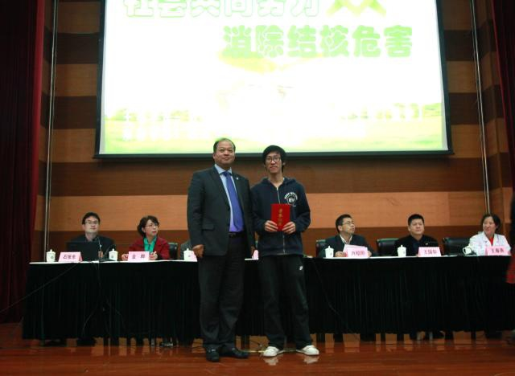
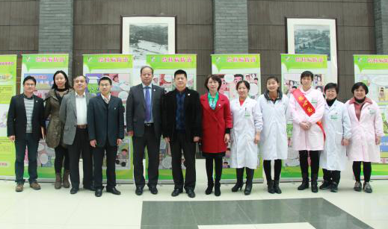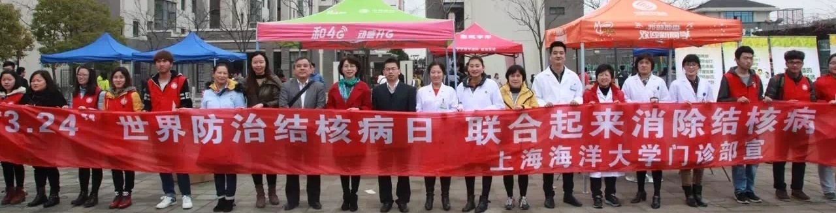 结核病宣传
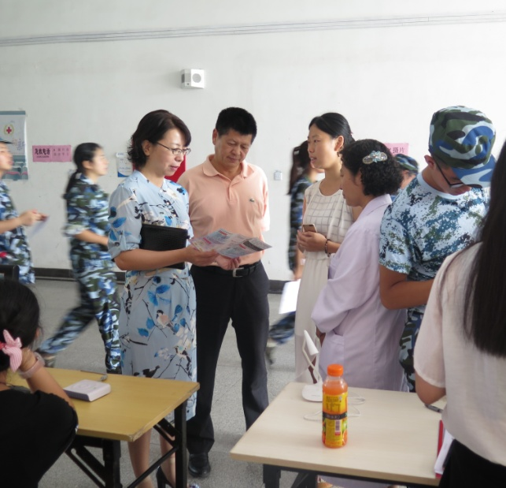
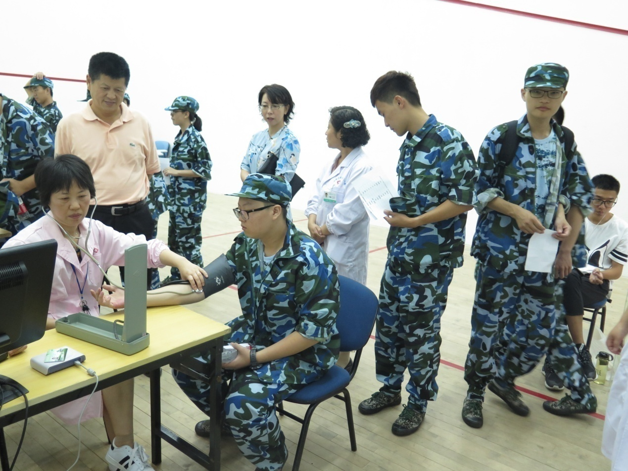
新生体检现场
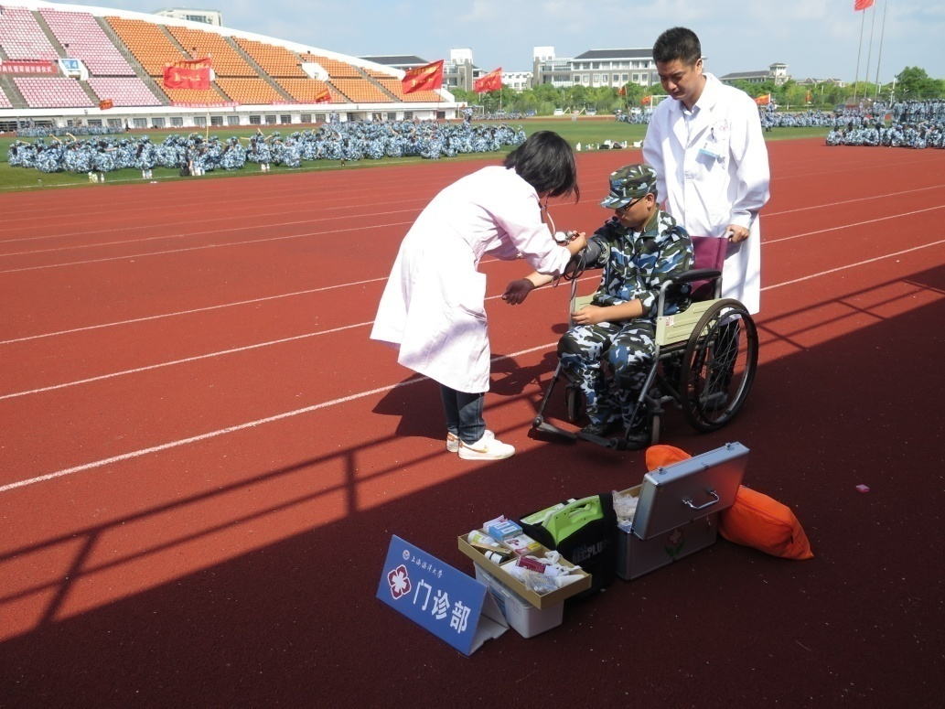
军训现场医疗服务
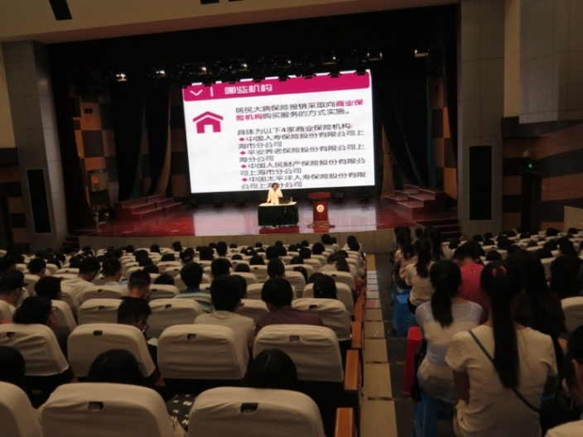
新生入学医保政策知识宣传
新生急救知识培训与演练
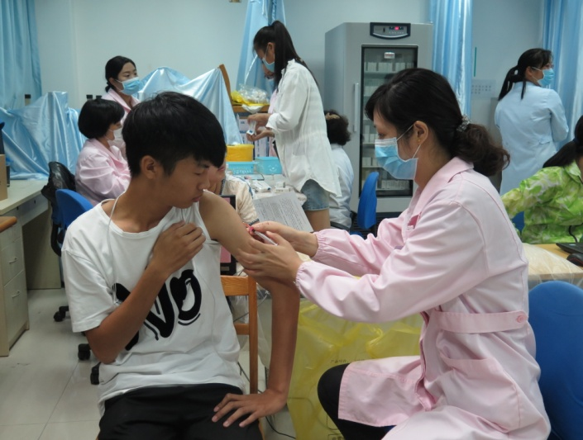
新生预防接种

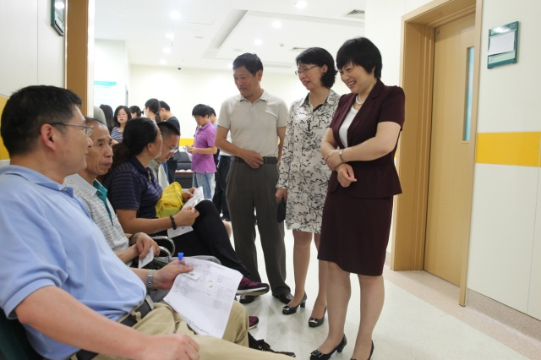
校领导看望体检教职工
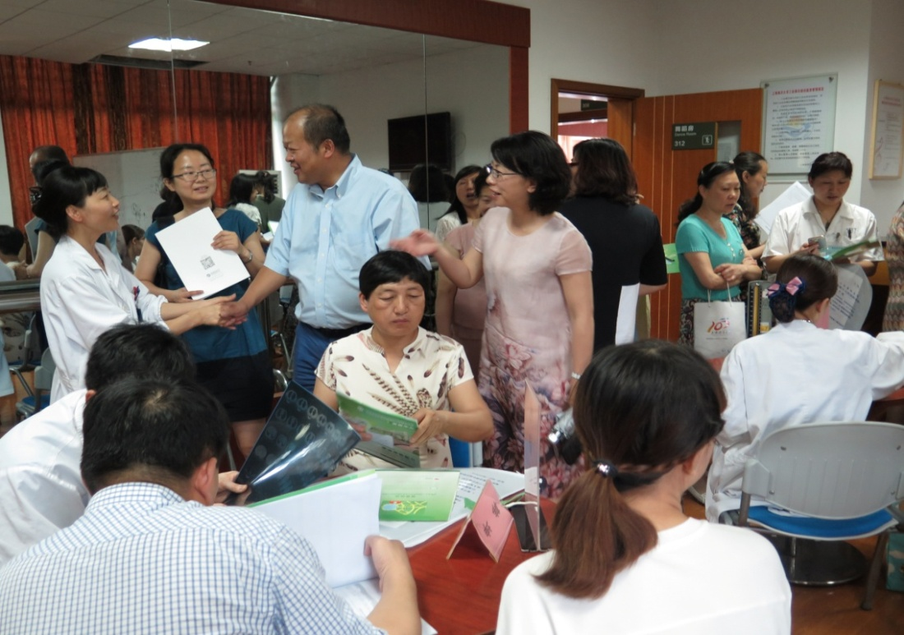
校领导感谢六医院专家对教职工体检报告的解答

